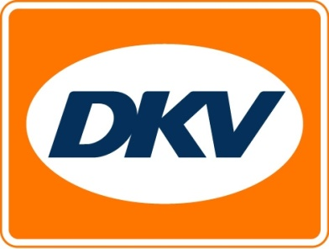
DKV houdt familiedag op FIA Truck Grand Prix
Iedereen welkom op DKV-stand tijdens FIA Grand Prix op 19 en 20 september
Brussel, 14 september 2015 – Over enkele dagen vindt op het circuit van Zolder het bijzondere FIA Truck Grand Prix-weekend plaats. Dit truckweekend is hét summum van de transportsector. Niet alleen het spectaculaire truck-racen staat er centraal, liefhebbers van het genre kijken ook vol ongeduld uit naar de truckshow waar elk vrachtwagenmerk zich van zijn beste kant toont. Uiteraard tekent ook DKV, aanbieder van de tank- en servicekaart, present op deze buitengewone afspraak voor de logistieke en transportsector!
DKV verwent klein en groot
Zowel op 19 als 20 september is DKV aanwezig in Zolder. In de DKV-tent is iedereen welkom om kennis te maken met het DKV-team. Voor de kleinsten is er kinderschmink; zowel klein als groot kunnen zich uitleven op de ‘Kop van Jut’. ’s Middags worden hotdogs geserveerd en fans van Ellen Lohr van het DKV Racing-Team ‘Truck Sport Bernau’ kunnen aanschuiven voor een handtekening. Hou voor dat laatste het informatiebord met het precieze tijdstip in de gaten!
Kilometerheffing op Belgische wegen
De nieuwe kilometerheffing op de Belgische wegen is hét gespreksonderwerp in de transportsector. Daags voor de start van de officiële registratieperiode (1 oktober 2015) voor het bekomen van een On-Board Unit, staan DKV-specialisten paraat met raad en daad. De ontmoeting in Zolder is dus ook een uitgelezen kans om meer te weten te komen over de kilometerheffing en bij DKV te informeren naar hun uitstekende service en topcondities op dat vlak.
Meer informatie op www.dkv-euroservice.com en http://www.circuit-zolder.be/nl/events/fia-truck-grand-prix-1

DKV Euro Service
DKV Euro Service is al ca. 80 jaar een van de meest toonaangevende service providers op gebied van wegvervoer en logistiek. Variërend van verzorging onderweg zonder contante betaling bij 54.700 acceptatiepunten van allerlei merken tot aan tol afrekenen en btw-restitutie biedt DKV tal van diensten met als doel kostenoptimalisatie en effectief fleet management op de Europese wegen. DKV maakt deel uit van DKV MOBILITY SERVICES Group, die 700 medewerkers heeft. In 2014 realiseerde deze groep, die in 42 landen vertegenwoordigd is, een omzet van 5,7 miljard euro.
Momenteel zijn er circa 2,5 miljoen DKV CARDS en on board units in omloop bij ruim 120.000 klanten. In 2014 is de DKV CARD voor alweer de tiende achtereenvolgende keer uitgeroepen tot Beste Merk in de categorie fuel en service cards.
Voor meer informatie: www.dkv-euroservice.com
Of via social media: Twitter, LinkedIn of Blog site.
Contact bij DKV :
Greta Lammerse, Tel.: +31 252345655, E-mail: Greta.lammerse@dkv-euroservice.com

Persbureau: Square Egg BVBA
Sandra Van Hauwaert, GSM: +32 497 25 18 16, E-mail: sandra@square-egg.be

